TD : JS – Lucas Pavone – Technologie du Web

Tomczak 07 Octobre 2025

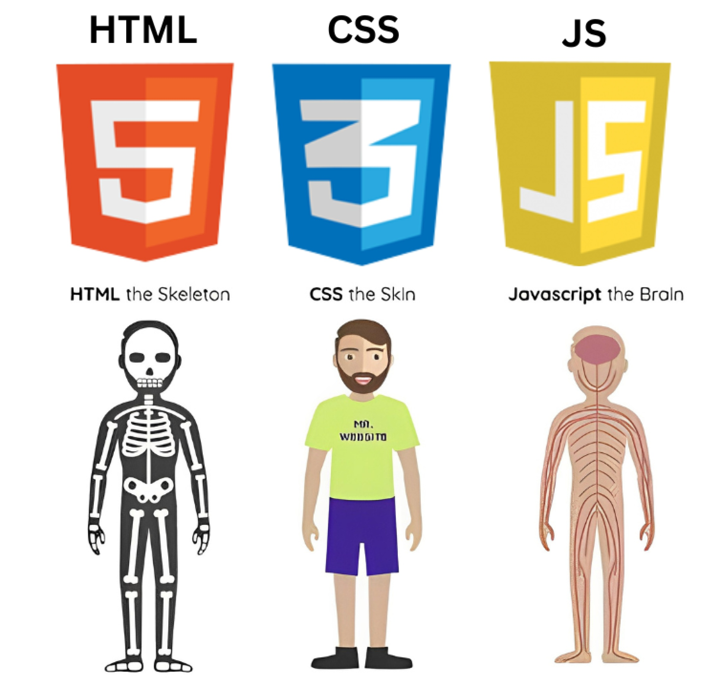
Sommaire :
Introduction : 3
Fonctionnalités implémentées : 4
Convertisseur de devises : 4
Formulaire : 5
Difficultés rencontrées et solutions : 8
Difficulté principale : 8
Solutions : 8
Commentaires et suggestions : 8
Auto-évaluation : 9
Code et Github : 9

Introduction :

Ce TD/TP s’inscrit dans le module Technologie du Web en introduction aux différentes notions du langages Javascript. Il avait pour but de mettre en lien des notions de HTML & CSS avec un apprentissage du langage Javascript. Plus précisément, l’objectif était après avoir réaliser une base de HTML et de CSS, de rajouter de l’interactivité (conversion de devises via la modification du DOM, gestion d’événements lors de clic, etc).

Durant ce travail, j’ai utilisé l’IDE : VSCodium ainsi que l’extension « Live server » pour observer les résultats ainsi que « Prettier » pour formater le code correctement. J’ai également utilisé d’autres outils intégrés aux navigateurs : console, inspection DOM, etc).
Enfin, le projet a mis en ligne sur GitHub (cf. lien fourni dans la partie « Code et GitHub »).

Fonctionnalités implémentées :

Dans ce TD/TP, nous avons dû faire 2 sites distincts, le premier étant un convertisseur de devises et le second étant un formulaire dynamique. Ce travail s’inscrit dans le module Technologie du Web et avait pour but d’appliquer les notions vues en CM sur les bases de Javascript mais aussi sur la manipulation du DOM toujours via Javascript.

Convertisseur de devises :

Dans la page du convertisseur, il nous était demandés de réaliser dans un premier temps un convertisseur simple possédant un bouton ‘Convertir’ permettant de convertir les devises suivantes entres elles : Euros, Dollar Américain et Dollar Australien. L’utilisateur saisie une valeur dans l’input de la page HTML puis en cliquant sur le bouton ‘Convertir’ il obtient les valeurs des autres devises, grâce aux taux définis dans le fichier script.js. Ce tableau de conversion a également permis d’appliquer des notions HTML plus avancés qui n’avais pas été appliqué précédemment comme celle des tableaux par exemple.

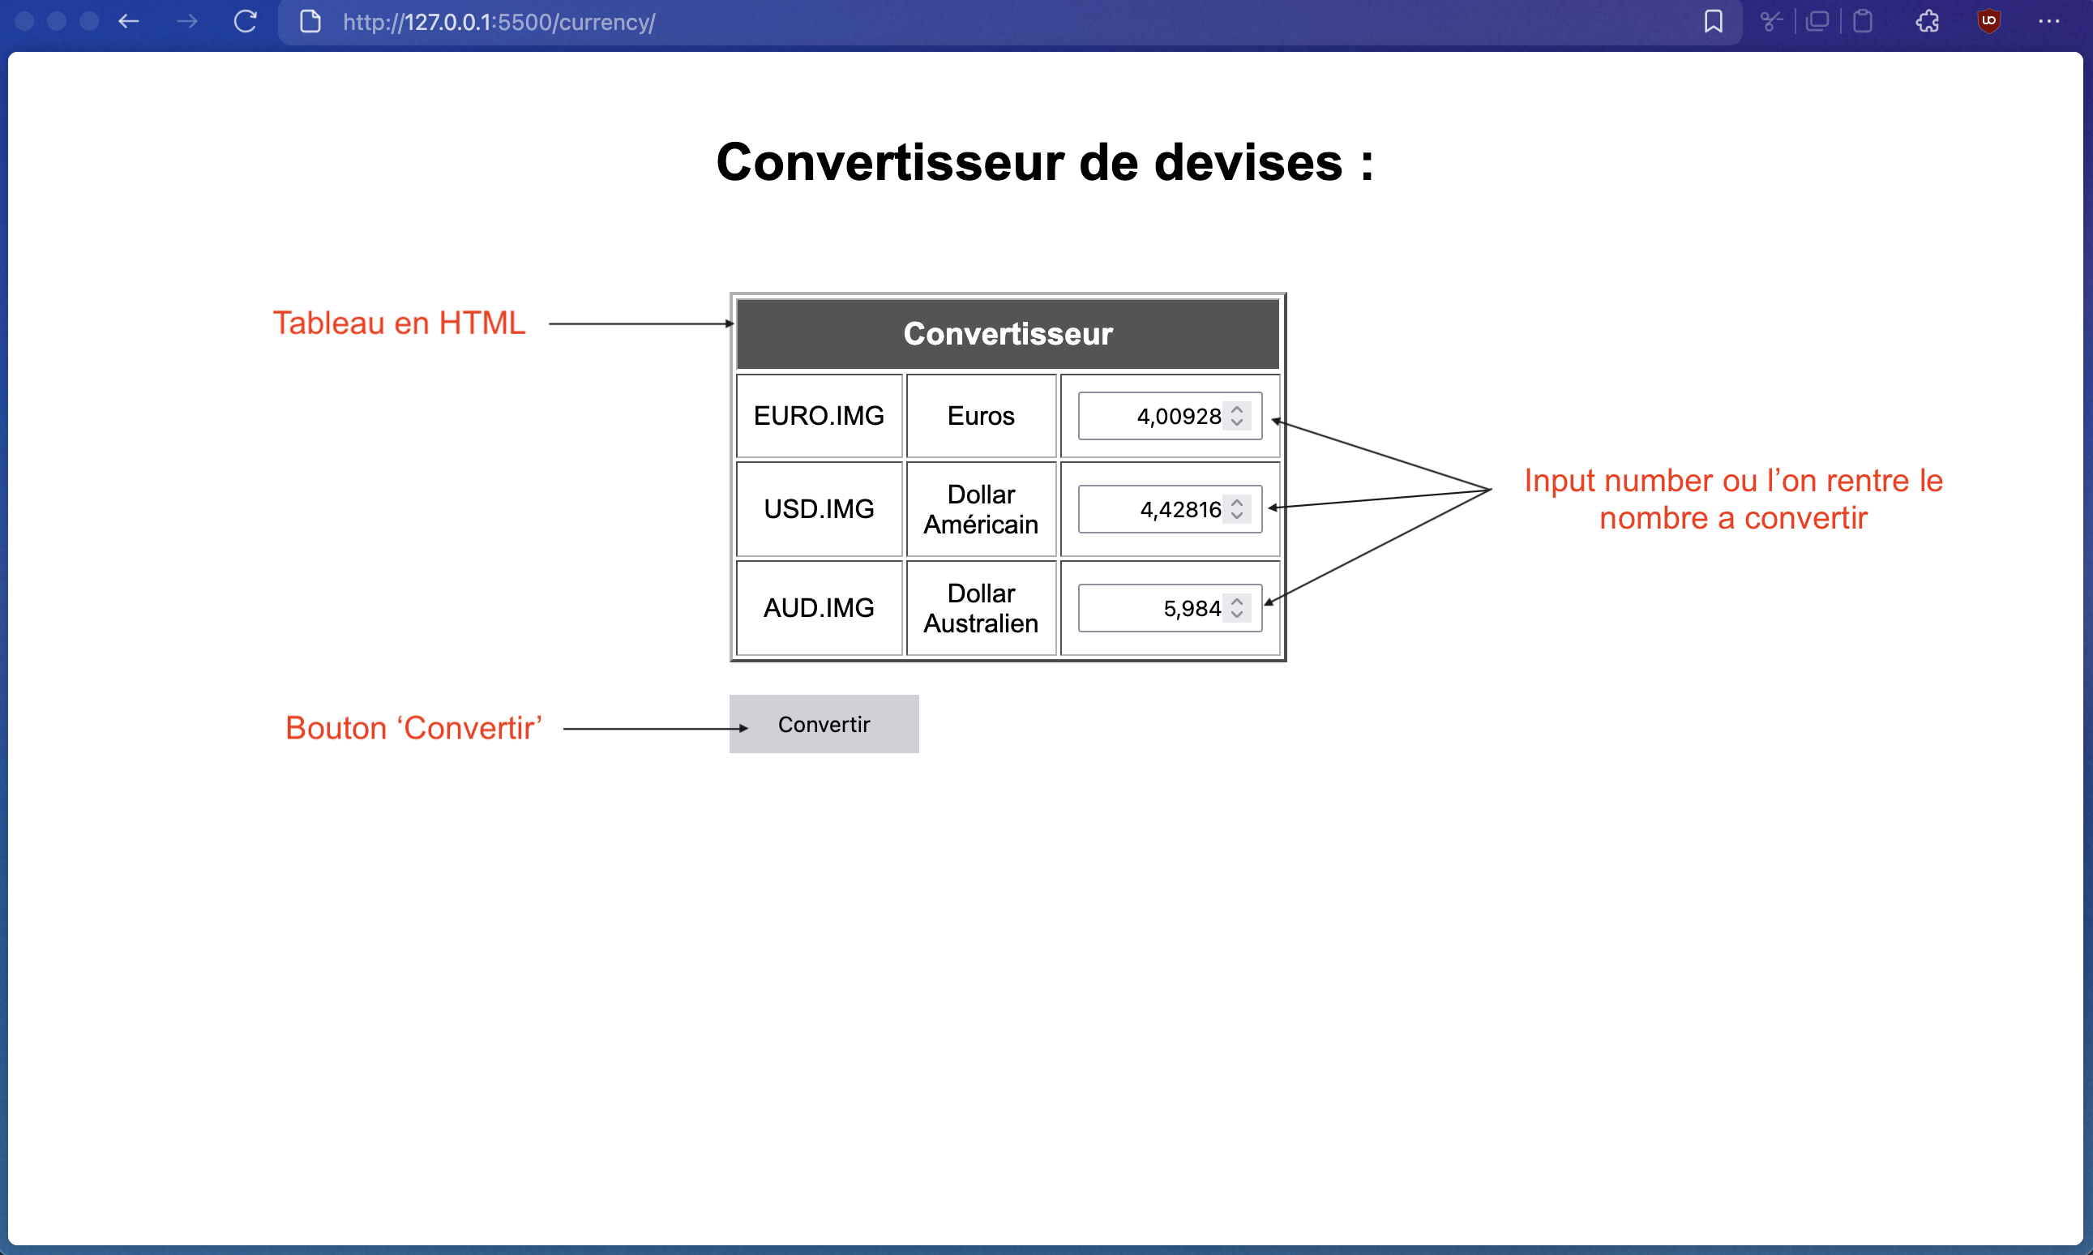
Puis dans un second temps, une amélioration nous était demandée : enlever le bouton ‘Convertir’ et faire en sorte que la conversion se fasse automatiquement sans clic sur la page au moment ou la valeur était saisie dans l’input de la page HTML. Une minuscule fonctionnalités implémentées a été le fait de réinitialiser la valeur à 0 de chaque input au chargement de la page, cela m’a été utile pour faire mes tests. Cela m’a permis d’appliquer sur une page simple la notion d’écoute (addEventListener) qui a été très utile pour la page suivante, le formulaire.

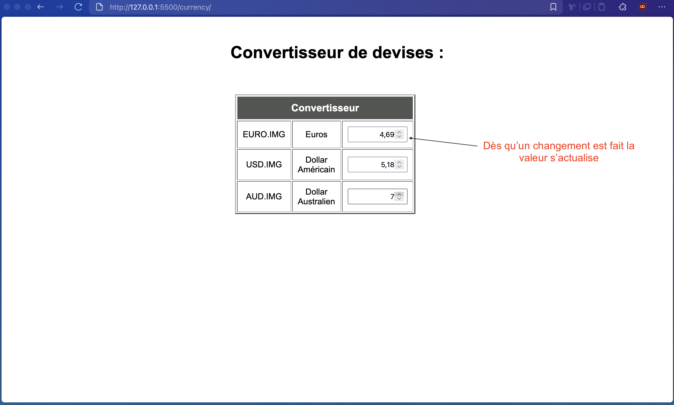

Formulaire :

Dans la page de formulaire, il nous a été demandé de réaliser un formulaire étant composé de champs de texte, mot de passe, cases à cocher, boutons radio, barre de progression ou encore contrôle de volume à l’aide d’un input de type range etc. Étant donné que toute modification dans cette exercice devait être faite dans le Javascript, cela m’a permis d’appliquer en comprenant bien différentes fonctionnalités via le Javascript.

Nous avons ensuite manipulé ces éléments avec JavaScript : par exemple changer dynamiquement des textes et des liens (comme rediriger Wikipédia vers sa page principale), vérifier la saisie utilisateur (« Oui » ou « Non ») avec une alerte en cas de texte non voulu (j’ai à l’occasion pu m’essayer à une vérification de saisie sans problème de casse), ou encore adapter le libellé du volume en fonction du choix effectué (Volume HP, Volume Casque ou Volume Bluetooth).

D’autres fonctionnalités ont été ajoutées, comme la modification du maximum du volume (passage de 11 à 100), l’affichage en direct de sa valeur, le remplacement de la case « Une case à cocher » par « Mute » permettant d’activer ou désactiver le volume (par défaut il est activé), ou encore l’insertion d’une image supplémentaire dans la section « Lien et images ».

Enfin, le comportement global de la page a été travaillé : au démarrage, seul le menu est visible et l’utilisateur choisit ensuite quelles sections afficher. Des fonctionnalités bonus ont également été réalisées, comme la récupération de l’année sélectionnée dans le champ de la date et l’animation de deux barres de progression progressant automatiquement de 5 % toutes les secondes.

Captures d’écrans sous différents états :

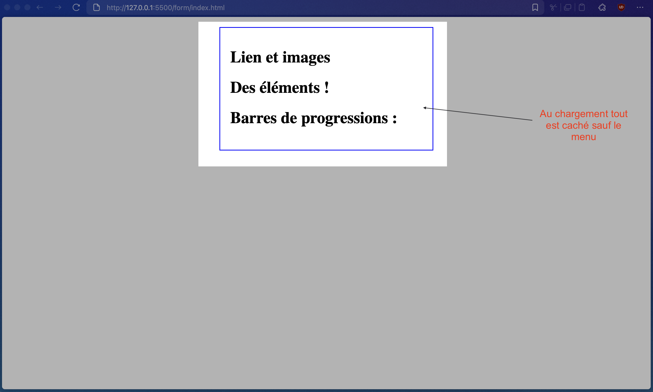
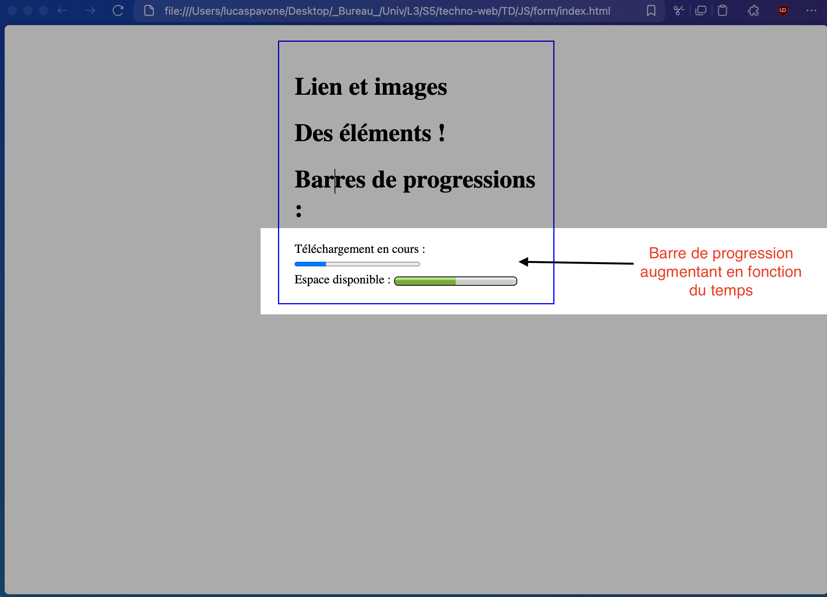

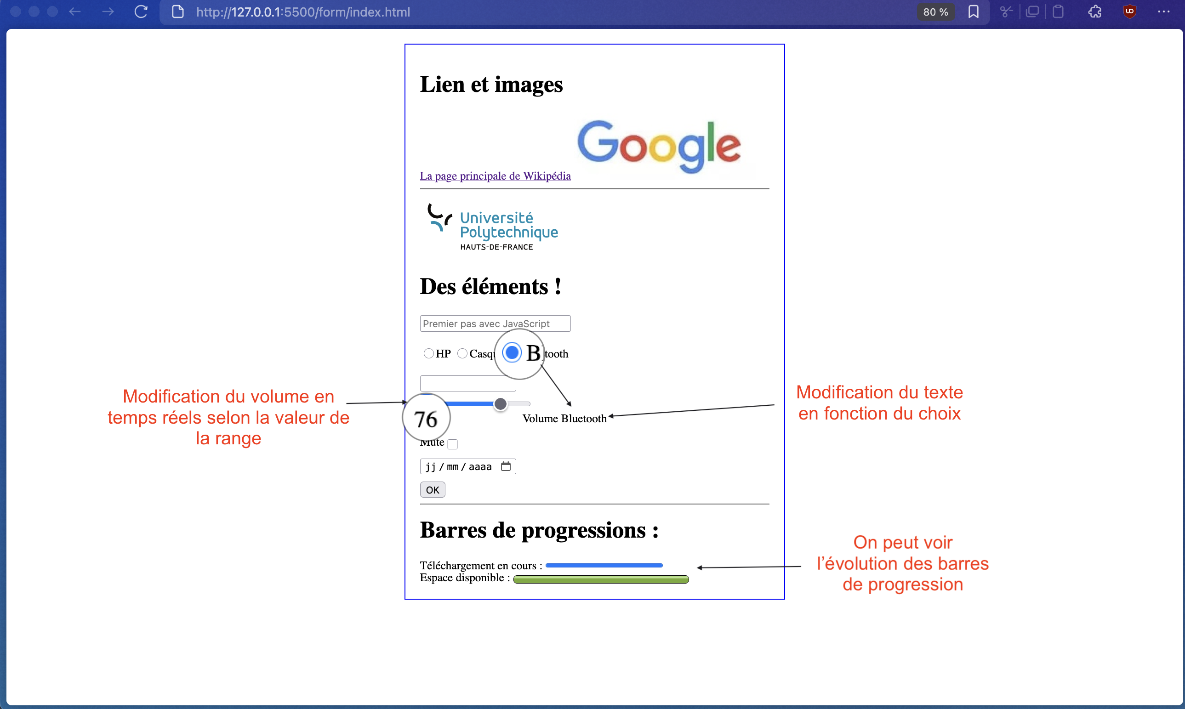

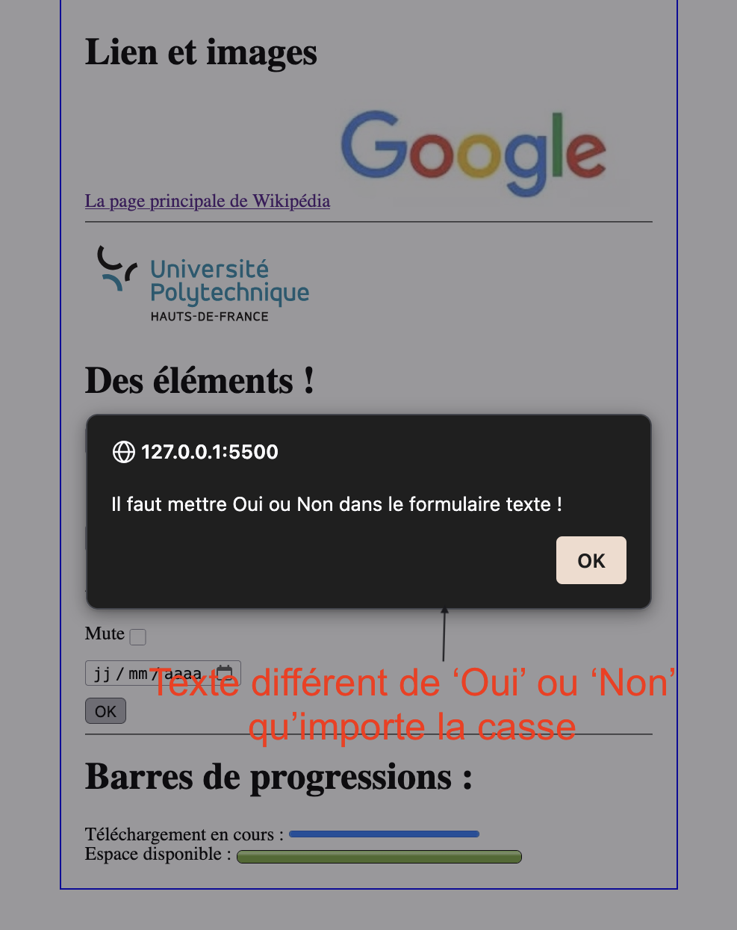

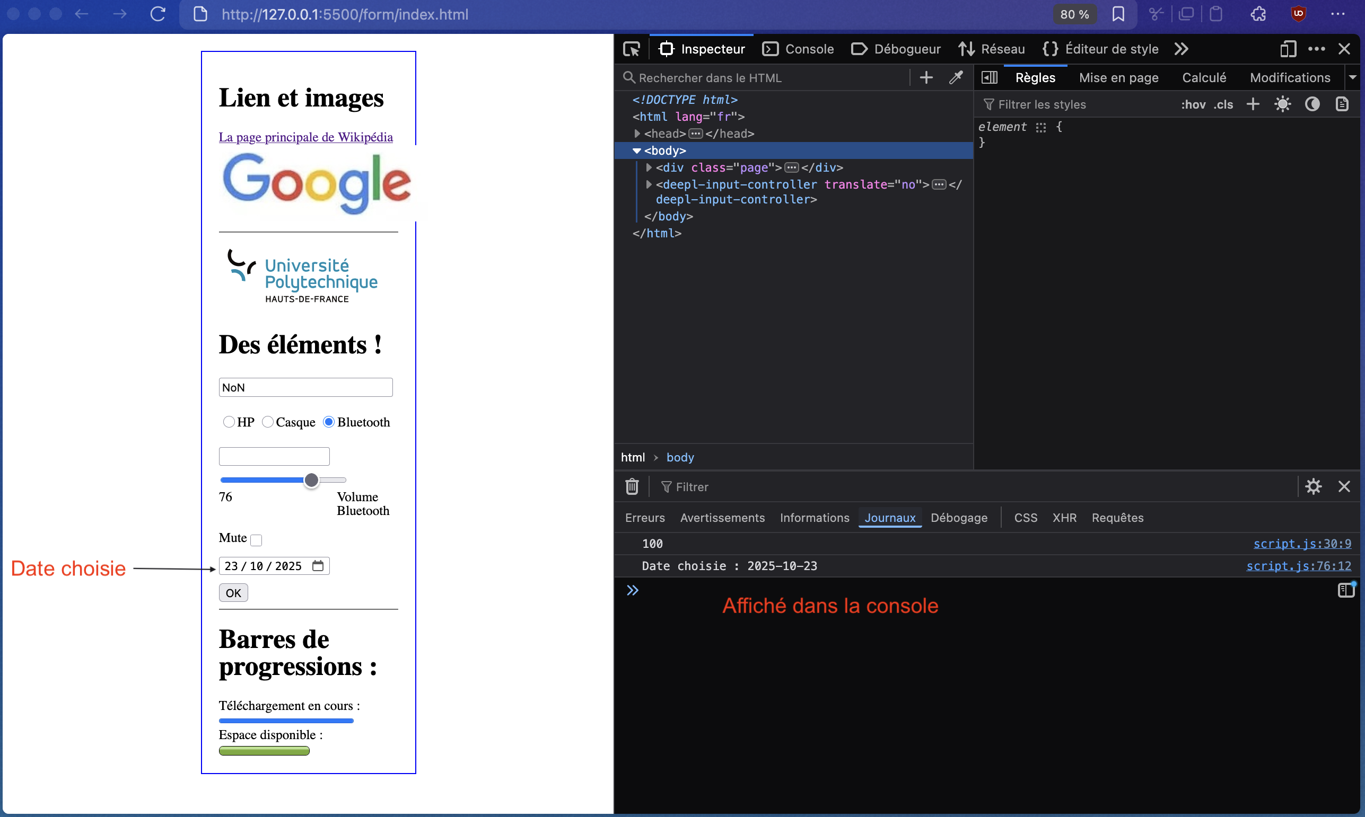

Ces 2 pages à réaliser m’ont permis d’approfondir mes connaissances sur les différentes bases du Javascript. J’ai également pu m’appuyer sur différentes ressources pour réussir : Powerpoint/PDF des différents CM ou encore documentation officielle (HTML/CSS/Javascript).

Difficultés rencontrées et solutions :

Difficulté principale :
Au départ une des seules difficultés que j’ai rencontrées était que je n’avais pas compris que la 2e barre de progression n’était pas vraiment une barre de progression classique (<progress>) mais était en fait une barre de mesure plutôt (<meter>) ce qui m’a posé problème pour la suite après avoir réaliser le HTML durant le CSS pour afficher cela correctement. J’ai également eu comme petit problème, des difficultés à comprendre le ciblage avec getElementById et querySelector / querySelectorAll car je ne savais pas qu’au niveau de la syntaxe il fallait mettre des guillemets, cela m’a valu quelques dizaine de minutes à chercher d’où venait le problème.

Solutions :
Pour résoudre ces problèmes, j’ai été faire des recherches sur la documentation officielle, et lu quelques exemples pour finalement modifier la barre en ‘meter’ et résoudre le problème dans le CSS après cela. Pour le problème de ciblage avec getElementById et querySelector / querySelectorAll, j’ai également été sur la documentation officielle mais j’ai également utilisé l’inspecteur du navigateur ainsi que la console pour trouver d’où venait le problème.

Commentaires et suggestions :

Dans l’ensemble, ce TD/TP s’est très bien déroulé, les consignes étaient claires et permettaient de progresser progressivement en nous donnant toujours des petites pistes pour savoir de façon approximative comment y répondre. Le fait d’avoir deux mini-sites distincts (convertisseur et formulaire) a permis de s’intéresser à des notions différentes en variant les manipulations du DOM (calculs, événements, DOM, etc.).
Ce qui a bien fonctionné, c’était de tester directement dans le navigateur (grâce à l’extension Live Server) cela permettait de voir instantanément les effets du code et de corriger rapidement les erreurs.
Sur le plan technique, ce projet m’a permis de renforcer ma compréhension des événements JavaScript, du DOM ou encore la différence entre <progress> et <meter>. Sur le plan méthodologique, j’ai appris à mieux structurer mon code et à m’appuyer sur la documentation officielle pour résoudre mes problèmes ou comprendre ce que je ne savais à la base pas faire.

Auto-évaluation :
Je considère avoir dans l’ensemble plutôt réussi ce travail, j’ai suivi et respecté chaque ‘questions’ du TD/TP pour parvenir aux résultats finaux qui correspondent quasiment à 100 % aux captures de l’énoncé et qui répondent aux questions. En faisant certaines captures d’écran j’ai cependant pu observer que certaines choses n’était pas parfaite par exemple : l’image de Google s’est déplacé lorsque j’ai implémentées la ‘liste déroulante’ qui fait que le menu est caché au départ et je ne l’avais pas remarqué, également j’ai majoritairement utilisé des positionnements d’images qui se base sur les pixels de la page (100px à droite par exemple) pour des images ou sections ce qui ne serait pas optimal dans l’optique d’amélioration vers une version responsive des différents sites.

Code et Github :
Le code des 2 pages est présent ici : https://github.com/fascix/Techno-web-TD2_JS
L’arborescence est la suivante :
/currency
index.html
style.css
script.js
/form
index.html
style.css
script.js
google.jpeg
/docs
divers documents du TD/TP
/Captures d’écrans
diverses captures d’écrans présentes dans ce Compte Rendu

README.md

